Emrys Callait

Projet Logique : problème des 4 couleurs :

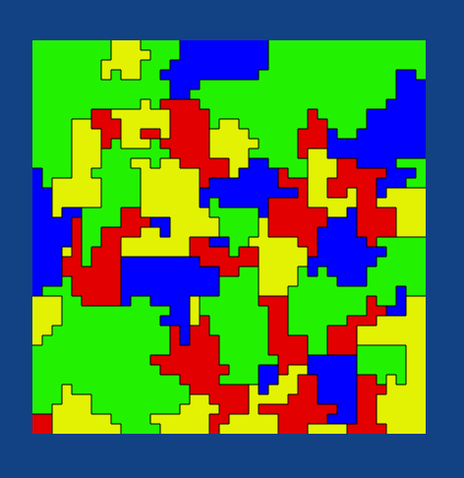

**Problème :**

Une carte possède n régions, on souhaite :

-colorier chaque région

-colorier avec seulement 4 couleurs

-les régions voisines n’aient pas la même couleur

**Modélisation en logique du premier ordre**

Le prédicat C(r,c) représente le fait que la région r est coloriée de la couleur c. Le prédicat V (r, r1) représente le fait que la région r est voisine de la région r1.

Chaque région à une couleur : ∀r, ∃c, C(r,c)

Toutes les régions voisine a une couleur ne sont pas de la même couleur

∀r, ∀r1, V (r, r1). C(r,c)  . C (r1, c1) ⇒ c différent de c1

**Modélisation en forme normale conjonctive**

La variable booléenne Xij signifie le fait que la région i est de couleur j

Les région r et r1 ont une couleur

(Xrr + Xrv + Xrb + Xrj)

(Xr1r + Xr1v + Xr1b + Xr1j)

Si la région r est voisine à la région r1, alors

(!Xrr + !Xr1r)

(!Xrv + !Xr1v)

(!Xrb + !Xr1b)

(!Xrj + !Xr1j)

**Transformation en 3SAT**

Pour la transformation en 3SAT, nous avons suivis la formule donnée sur Wikipédia

l1 + l2 + … + ln avec n>3 en (l1 + l2 + u1) . (l3 + !u1 + u2) . … . (ln-2 + !un-4 +un-3) . (ln-1 + ln + !un-3)

Source : https://fr.wikipedia.org/wiki/Probl%C3%A8me_SAT

Le SAT-solveur retourne donc pour le choix des couleurs c1, c2, u1, c3, u2, c4 pour le choix des 4 couleurs de départ. Pour colorier la carte, il faut donc vérifier seulement c1, c2, c3 et c4.

Pour les conditions des régions voisines il n’y a pas de transformation à faire, car il n’y a que 2 conditions à chaque fois.